تقرير حلقة بحث/فلسفة بعنوان:
تقديم الطالبة: هند مكارم
الصف: عاشر ثالثة
تاريخ: 2015
اشراف: شادي العمر
Future philosophy
فلسفة المستقبل

المقدمة: دراسة الحياة من منظور المستقبل

نعمل اليوم من اجل الغد ومن اجل الغد نحيا فما بين الإنسان والغد صراع وسباق لا ينتهي ولكن مهما حاول الإنسان الإمساك بخيط من الغد فهو لن يستطيع
إن حياة الإنسان تنقسم في ثلاثة أزمنة:1-الماضي وهو عماد الحاضر 2-الحاضر: وهو سبيل المستقبل
3-المستقبل؟؟؟؟؟؟؟ويبقى عقل الإنسان يحاول الكشف عن المستقبل بشتى الطرق
إن السائد في عصرنا هو دراسة المستقبل من منظور العلوم الطبيعية والاجتماعية فدراسة المستقبل في علوم هو دراسة المظاهر الطبيعية وإمكانية حدوثها أي انه يدرس التنبؤ العلمي لكثير من الظواهر
أما من الناحية الدينية فنتحدث عن نهاية حياة الإنسان وعن يوم الحساب وعن أمور غيبية
ومن ناحية التاريخ يتم دراسة الآفاق المحتملة لنطور المجتمعات والحضارات الإنسانية وفقا لنظريات نشوء الحضارات وانهيارها
ومن نواحي أخرى تختلف المواضيع وطرائق التفكير المستقبلي فتتداخل دراسة المستقبل في حقول معرفية عديدة
ولكن ما هو المستقبل من المنظور الفلسفي؟؟؟
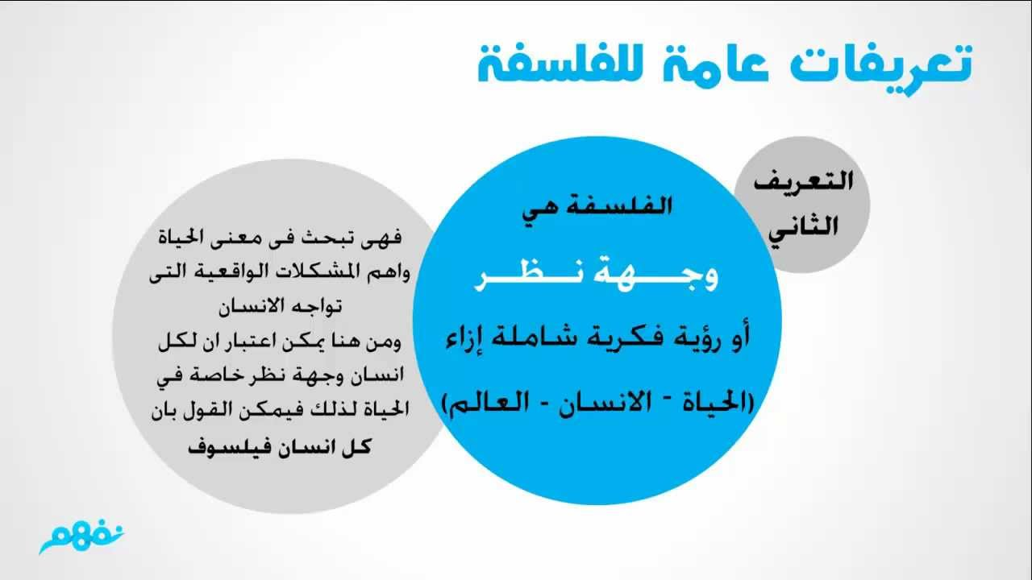

الفصل الأول: المستقبل ودراسته من المنظور الفلسفي

المستقبل: هو الأفق التي نتجه إليها للحظة الراهنة وهو جزء من الزمان
دراسة المستقبل: هي دراسة آفاق التنبؤ الإنساني وتحليل لطرائق التفكير بالمستقبل وليس آراء وحسب كما يظن بعض الناس
دراسة الفلسفة للمستقبل: هي دراسة ذات طابع كلي له فهي تدرس المستقبل بوصفه جزءا ًمن كينونة الإنسان التي تتحرك بين قطبين:
1-الماضي وما فيه من حوادث توجه (الأنا)
2-المستقبل: المستقبل القريب: أي الحاضر لأننا لا نستطيع الإمساك به
المستقبل البعيد: يمثل بعداً جوهريا من وجود الإنسان
إذا دراسة المستقبل من الناحية الفلسفية: هي دراسة مبادئ وتحليل نتائج
1-دراسة مبادئ: أو دراسة فرضيات تصورنا للمستقبل والتحقق من صحة أو عقلانية هذه المبادئ
2-تحليل نتائج: أي دراسة أبعاد هذه المبادئ وكل ما يترتب عليها من تصورات وأفكار.

التوثيق: الموقع الإلكتروني www.syr-res.com بتصرف

الفصل الثاني: ثقافة الزمن وعلاقتها بالمستقبل
يستخدم الإنسان الزمن كأداة للبناء ويضع فرضيات عديدة ناتجة عن تصوره للمستقبل ولكنه لا يلاحظ أنه يقتل الوقت بما لا يفيد ولا يؤدي إلى تراكم الجهد الإنساني في بناء العالم والذات الإنسانية
فاستخدام الزمان يحتاج وعياً به فنظرة الإنسان للمستقبل مرتبطة أشد الارتباط بنظرته للزمن فنحن نحتاج لدراسة الطابع الأنطولوجي للزمن أولا لأن دراسة المستقبل هي تحليل لثقافة الزمن في المجتمعات الإنسانية فهو قد جاء تلبية لحاجة الإنسان من أجل أن يفسر وجوده وسط هذه التغييرات السياسية والاجتماعية والعلمية الجديدة فكلما تغيرت الظروف المحيطة تغيرت نظرة الإنسان إلى ذاته وازدادت أسئلته المرتبطة به وبالحياة والموت والأوضاع المحيطة فلم تعد الكتابات والنظريات الأخلاقية كافية للإجابة عن هذه الأسئلة فالدراسات الأخلاقية بدأت تتفرع إلى فروع عديدة تزداد بتقدم الزمن منها الأخلاق الطبية وأخلاق الهندسة الوراثية وأخلاقيات علوم الحياة وأخلاقيات المال والأعمال فتم تجاوز النظرة الشمولية التي كانت تهمل التفاصيل المختلفة في الحياة الإنسانية
الصفحة الثالثة/كتاب الدكتور رمضان بسطاويسي محمد "الفلسفة والمستقبل بتصرف

الفصل الثالث: ثقافة الزمن الحضارات القديمة والمعاصرة ومنهجيتها في البحث في المستقبل

ليس هناك حضارة لم تهتم بالمستقبل ولكل حضارة مفاهيمها حول المستقبل لان هناك ارتباط بين المستقبل والزمان ذلك لان الحاضر ليس له وجود دائم إنما هو معبر مؤقت نحو المستقبل وهو ثوانٍ من الماضي وثوانٍ من المستقبل أما الماضي فهو مرحلة يتم تصورها ذهنياً قد حدثت منذ ثواني قليلة
ولذلك فإن نظرة المجتمعات للماضي وعناصر استمراره هو الذي يحدد نظرتها إلى المستقبل
فثقافة الزمان لها حضور قوي في الحضارات القديمة والمعاصرة وهي تؤثر على مفاهيم الإنسان الأخرى وقيمه وحتى نظرته للأشياء البسيطة*ة

كتاب أمينة جميل ماهية الدراسات المستقبلية بتصرف

الفصل الرابع: الدراسات الفلسفية القديمة والمستقبل

إن مجال التفكير الفلسفي في المستقبل هو ليس موضوعاٌ جديداً في الفكر الفلسفي فنجد في الحضارات الشرقية والفكر اليوناني نظرات عن المستقبل قد تعددت قضاياها

الفصل الخامس: الدراسات الفلسفية الحديثة والمستقبل

أما في العصر الحديث فقد ظهرت مواضيع جديدة حول المستقبل كفلسفة المقارنة وعلم الأفكار:
فلسفة المقارنة: تقارن الفكر الإنساني بين الحضارات المختلفة
علم الأفكار: يدرس تطور طرائق التفكير الإنساني عن الكون والإنسان خلال الحضارات المختلفة منذ الفكر الشرقي القديم حتى الآن
فأصبح وضح منهجاً جديداً للمستقبل ضرورة ولزاماً على جميع الدراسات الفلسفية.
توسعت الدراسات الفلسفية للمستقبل من جميع الجوانب فهتمت الدراسات بتقديم أفكار في صورتين:
1-إما في صورة يوتوبيا أي الحلم في دولة مثاليّة وحياة إنسانية كريمة بعيدة عن الظلم والفقر ومليئة بالخير والأمان وأشهر هذه الصور "محاورة الجمهورية" لأفلاطون
2-إما في صورة نظريات في فلسفة التاريخ أي دراسة تاريخ الإنسانية والتنبؤ بالمستقبل الذي يؤول إليه هذا التاريخ
إن الجديد في الدراسات المستقبلية الحديثة أنها تبحث في ممكنات المستقبل في مجالات محددة كالسياسة وعلوم الفيزياء والاقتصاد والفن والعلوم السلوكية وعلوم الأعصاب.......فهذه الدراسات تعتمد على الاحتمالات التي يتطور الحاضر باتجاهها
وكانت معظم هذه الدراسات تؤكد أن الانسان أصبح في عالم أشد تعقيداً وبعيد عن البساطة

بتصرفwww.annabaa.org/nbanews/2012/06/265.htm

تساؤلات؟؟؟؟؟؟
أيهما أسبق فلسفة المستقبل أم الفكر الفلسفي؟؟؟؟؟
إن فلسفة المستقبل موضوع قديم وأسبق من التفكير الفلسفي وتم تأكيد ذلك في نصوص الفلاسفة القدماء فنجد تصورات مختلفة عن المستقبل في الفكر اليوناني والفكر الإسلامي وفي العصر الحديث والمعاصر ويظهر في أشكال عديدة فيظهر في فكرة تصورات يوتوبية أو أفكار أخلاقية وسياسية*

هل أدى الاهتمام بالدراسات المستقبلية إلى إهمال الحاضر؟؟؟
لا, فإن البحث في المستقبل لا يعني أبداً إهمال الحاضر وذلك لأن أي معالجة للقضايا الراهنة والمشكلات التي نعيشها اليوم لها آثارها في المستقبل فالبحث في المستقبل يعني البحث في قضايا الحاضر من خلال المنظور المستقبلي فهو يحفز على النظر للحاضر بشكل أكثر اتساعاً بالإضافة إلى أنه يحث على التفكير بثقافة الزمن بأبعاد الثلاثة أي عدم الوقوف على بعد واحد إن كان الماضي أو الحاضر#

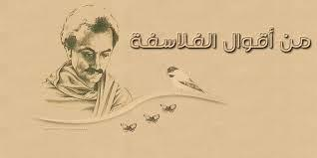
وأشار هيجل في كتابه "ظاهريات الروح" الى أن البحث في المستقبل لا يعني تجاهل (هنا /الآن/نحن/أنا) كما أنه سبق شرح هذه الفكرة في "فلسفة هيجل الجمالية"#

*ماهية الدراسات المستقبلية/أمينة جميل بتصرف
الصفحة السادسة من كتاب الدكتور رمضان بسطاويسي محمد" الفلسفة والمستقبل بتصرف#

الخاتمة: محل المستقبل من الدراسات الفلسفية الحالية

ظهرت بعض المؤسسات التي تهتم بدراسة المستقبل من زاوية من الزوايا فالمعاهد المستقبلية بدأت في مجال الحربي والعسكري والاقتصادي والسياسي وقد تشكلت مجموعات عمل تدرس مستقبل البيئة وأثر تطور التكنولوجيا على الحياة الإنسانية*

ليس هناك فلسفة واحدة يمكن أن تدّعي امتلاك حقيقة نهائيّة عن المستقبل البشري ولكن نتفق على أن جميع الفلسفات لا يمكنها أن تفصل بين دراسة المستقبل ودراسة الزمان لأن المستقبل جزء من الوعي بالزمان ومفهوم الزمان هو الذي يحدد النظرة على كل ثقافة للمستقبل والبحث في المستقبل هو نتيجة مترتبة على مفهوم الزمان داخل كل ثقافة.

بتصرف*كتاب ماهية المستقبل لأمينة جميل الصفحة الأخيرة

المراجع

الفهرس
المقدمة | دراسة الحياة من منظور المستقبل | 2
الباب الأول | المستقبل وثقافة الزمن
الفصل الأول | المستقبل ودراسته من النظور الفلسفي | 3
الفصل الثاني | العلاقة بين ثقافة الزمان والمستقبل | 4
الفصل الثالث | ثقافة الزمان في الحضارات القديمة والمعاصرة ومنهجيتها في البحث في المستقبل | 5
الباب الثاني | الدراسات الفلسفية والمستقبل
الفصل الأول | الدراسات الفلسفية في العصر القديم والمستقبل | 6
الفصل الثاني | الدراسات الفلسفية في العصر الحديث والمستقبل | 6
الخاتمة
 | بعض التساؤلات | 8
 | محل المستقبل من الدراسات الفلسفية الحالية | 10

وتعذر إنشاء جدول للصور لعدم وجود صور تخدم الموضوع بشكل مباشر

